A Homilia com Padre Beozzo: “Os discípulos diziam uns aos outros: ‘Quem é este, a quem até o vento e o mar obedecem?’”

12º. Domingo Tempo Comum

Por: Pe. José Oscar Beozo | O Fato Redação

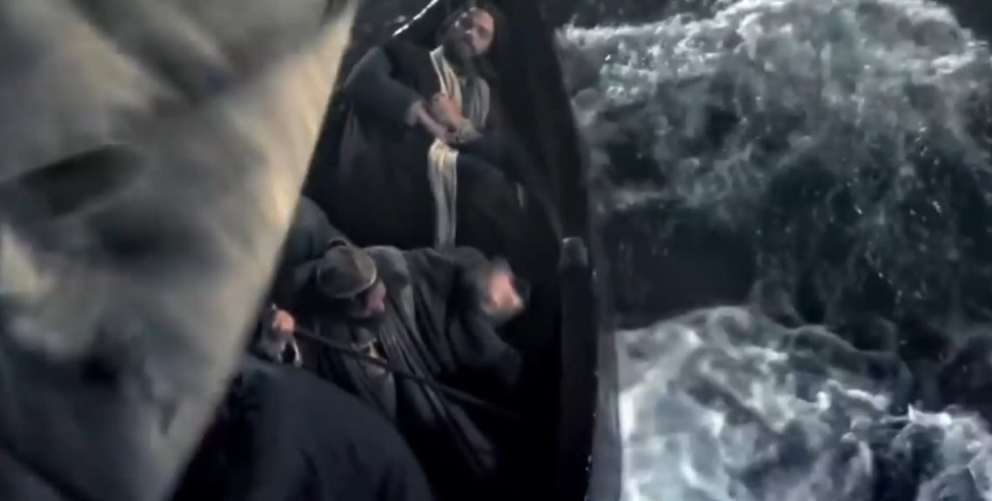

Na passagem do evangelho deste domingo, Marcos narra que grande multidão se aglomerou na beira do lago, para ouvir Jesus e que, ao cair da tarde, ele disse aos discípulos: “Vamos para a outra margem” (Mc 4, 35-41).
Subiram à barca. Começou a soprar “uma forte ventania e as ondas se lançavam dentro da barca, de modo que a barca, já começava a se encher de água. Jesus estava na parte de trás, dormindo sobre um travesseiro” (4, 37-38).

Os discípulos assustados e com medo, acordam Jesus, com uma pergunta, que é ao mesmo tempo uma recriminação:

“Mestre, estamos perecendo e tu não te importas?” (4, 38).
É a mesma pergunta que repetimos diante de alguma adversidade, de uma perda dolorosa, de um desastre, como o que se abateu sobre o Rio Grande do Sul e que se repete noutros lugares com deslizamentos, enchentes, fogo descontrolado e vidas perdidas.
A resposta de Jesus é dupla: “Por que sois tão medrosos? Ainda não tendes fé”? (4, 40). Aos discípulos e a nós falta confiança. Acolhemos a reflexão do biblista Antonio Pagola: “Eles não têm ânimo, para correr riscos junto a Jesus. Vivem a tempestade como se estivessem sozinhos, abandonados à sua sorte, como se Jesus não estivesse no barco. Em momentos de crise precisamos de reflexão corajosa e lúcida sobre a situação, de autocrítica serena de nossos medos e covardias, de diálogo sincero e colaboração confiante.
A única coisa que interessa a Deus somos nós. Ele nos cria unicamente por amor e busca sempre o nosso bem. Não é preciso convencê-lo de nada. Dele só brota amor para com o ser humano. Ele não busca contrapartidas. A única coisa que lhe interessa é o bem e a felicidade das pessoas. O que lhe dá verdadeira glória e que os homens e mulheres vivam em plenitude.
Deus está sempre contra o mal, porque este vai contra a felicidade do ser humano. Ele não “envia”, nem “permite” a desgraça. Não está na enfermidade e sim no enfermo. Não está no acidente e sim no acidentado”. Está naquilo que agora mesmo contribui para o bem das pessoas. E, apesar dos fracassos e desgraças inevitáveis desta vida finita, está orientando tudo para a salvação definitiva. No relato evangélico de Marcos, os discípulos agitados pela tempestade, gritam assustados: “Mestre, não te importa que afundemos?”.
Jesus acalma o mar (símbolo do poder do mal) e lhes diz: ‘Ainda não tendes fé?’ A Deus o que importa é precisamente que não afundemos. É o que diz e ensina Jesus”.

Vídeo: https://www.youtube.com/watch?v=A3MWWw_AbhM

Publicado em: https://ofatomaringa.com/a-homilia-com-padre-beozzo-os-discipulos-diziam-uns-aos-outros-quem-e-este-a-quem-ate-o-vento-e-o-mar-obedecem/

